

Semana 3
Modelamiento de Bases de Datos

Formato de respuesta
Nombre estudiante: Javier Calabrano
Asignatura: Modelamiento base de datos | Carrera: Analista Programador Computacional
Profesor: Sebastián Vásquez | Fecha: 25 Enero 2026

Adjunta tus evidencias en esta parte:
Modelo Entidad-Relación (MER):

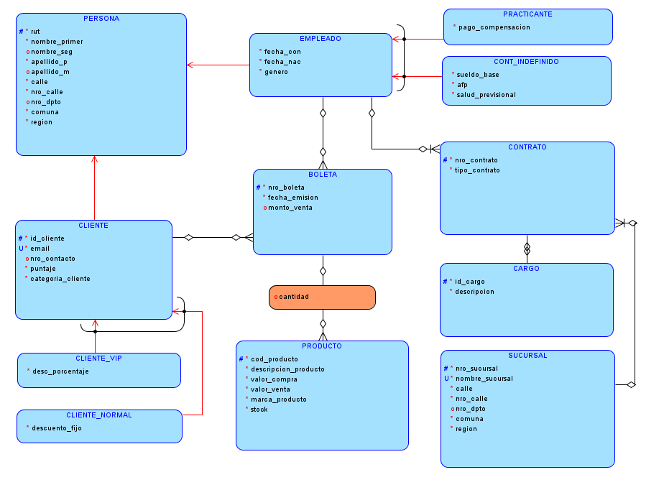

Modelo en notación de Bachman o Ingeniería de la Información:
